Chapitre 2: Les actions mécaniques et les forces
III/ Représentation des actions mécaniques:

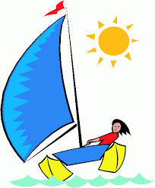
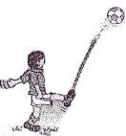
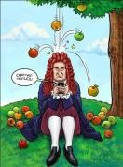
I/ Les actions mécaniques

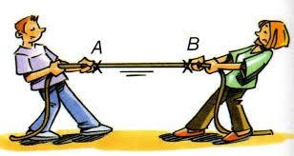
flèche.
La représentation d’une action mécanique est une force symbolisée par une

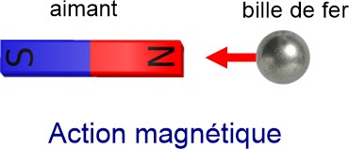
Une action mécanique permet de mettre en mouvement un objet ,de dévier sa trajectoire
ou de modifier sa vitesse. Elle peut aussi déformer l’objet.

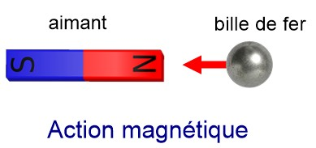
II/ Les différentes actions mécaniques

exemple :
ici le vent pousse la voile sur toute sa surface

- Les actions mécaniques de contact
Il y a obligatoirement contact entre l’auteur de l’action ( le receveur).
Ce contact est localisé (un point) ou
réparti ( une surface)

- Les actions mécaniques à distance
Il n’y a aucun contact physique entre l’auteur et le receveur de l’action.

- DOI ( Diagramme Objet Interactions)
C’est un moyen simple de faire un bilan des actions mécaniques exercées sur le système étudié.

Pour faire un DOI il faut
- : préciser le système étudié et l’écrire dans un ovale
- : faire la liste des systèmes qui interagissent et écrire leur nom dans des ovales ou rectangles autour,
3: on ajoute une flèche qui indique le sens de l’action mécanique, Cette flèche est
en pointillé si l’action est a distance et pleine si c’est une action de contact

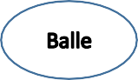
exemple1: Une balle qui tombe

Terre

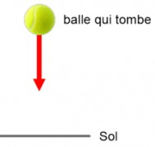
Exemple 2: la corde
Garçon
Corde
Fille
Une force possède 4 caractéristiques
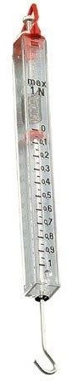
- Un point d’application
- Une direction ( droite d’action)
- Un sens
- Une intensité /valeur en Newton (N).

Remarque : pour mesurer l’intensité d’une force il faut utiliser un
DYNAMOMETRE gradué en Newton (N))
Pour noter les forces on utilise souvent la notation suivante :
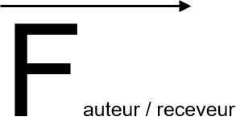

Exemple: Action du garçon sur la corde ( Compléter le DOI) DOI

Entourer les bonnes réponses
C’est une action mécanique: de contact ? distance ? localisé ? répartie ? Notation : Fgarçon/corde
  - Un point d’application : point A
  - Une direction ( droite d’action) horizontale ou droite (AB)
  - Un sens vers la gauche
  - Une intensité Fgarçon/corde 300 N

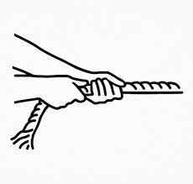
Représenter la force en utilisant comme échelle 1cm<-> 100N

